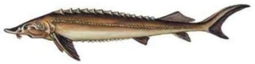
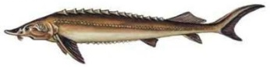
Комитет образования администрации
Балаковского муниципального района Саратовской области
Муниципальное автономное дошкольное образовательное учреждение
«Детский сад №10 «Подсолнушек»
г. Балаково Саратовской области ул. Розы Люксембург, 39
тел.: (8 8453) 44-36-39

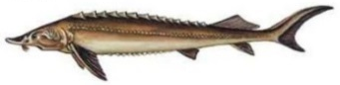
Рябова Ирина Николаевна, воспитатель высшей категории

НОД для детей старшей группы
«СКАЗКА О РЫБКЕ,
ЖИВУЩЕЙ В ВОЛГЕ»

Волга Татьяна Лаврова
Щедрая, широкая, раздольная
Волга величавая течет.
Своенравная, как птица – вольная,
Все "ключи" собрав наперечет.
Шумная, бурливая, привольная...
Теплоходы катит по волнам.
По ночам – степенная, спокойная –
Ластится к пологим берегам.
Города и села умываются
Чистою, прохладною водой.
Радугой веселой улыбаются,
Наполняя душу теплотой.
Миллионы лет во благо трудится,
Всем вокруг давая право жить.
И пока Земля – планета крутится,
Будет человечеству служить.
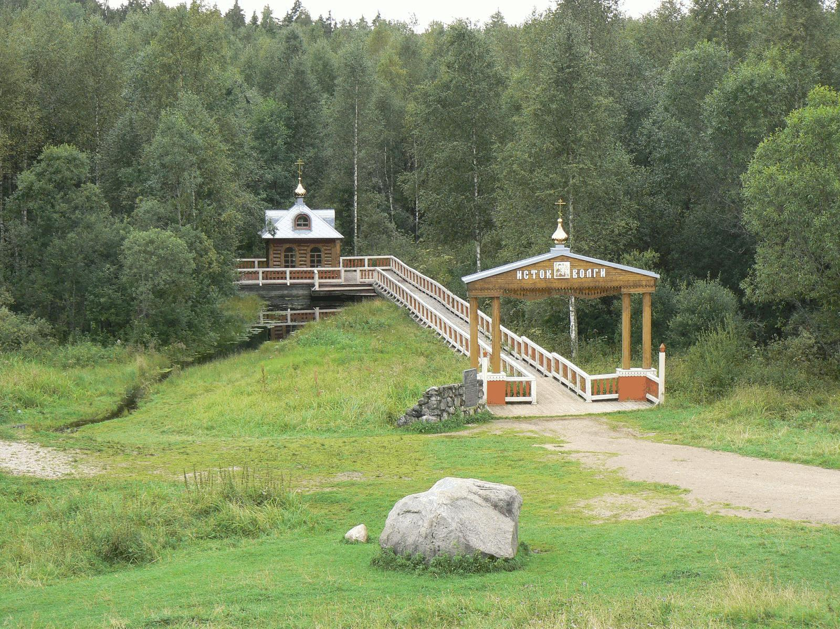

Цель: поддержание интереса к объектам живой и неживой природы.
Задачи:
- Закрепить знания о рыбах, особенностях среды обитания;
- Формировать представления о значении воды в жизни человека;
- Развивать у детей дошкольного возраста навыки экологически грамотного поведения в природных условиях;
- Активизировать мыслительную деятельность детей, используя дидактические игры;
- Воспитывать бережное отношения к объектам окружающей природы.
Предварительная работа:
Чтение: «Сказка про Ерша Ершовича», «Сказка о золотой рыбке».
Беседа: «Разная среда обитания рыб», «Великая вода!».
Разучивание гимнастик: пальчиковой и для глаз.
Заморозить из цветной воды лед.
Материалы и оборудование: картинка герба Саратовской области, дидактические игры: «Умное задание», «Третий лишний», «Веселая математика», рыбка для гимнастики для глаз, 3 конверта с заданием, для опыта стакан воды и цветной лед, для плаката ватман А-2, проектор и презентация.
Использованы методы и приемы:
- Наглядный, словесный, практический.
- Здоровьесберегающие технологии:
- Пальчиковая гимнастика «Рыбы.
- Гимнастика для глаз «Рыба плавает в пруду».
- Физминутка «Рыбки.
3. Мотивация и рефлексия.

Дети стоят полукругом.
Воспитатель:
МОТИВАЦИЯ.
Давным- давно жили в реке Волге рыбья семья: Стерлядь - папа, Стерлядь- мама, Стерлядь- сын. Много у них было родственников и друзей среди рыб. Жилось им вольготно: вода чистая и прохладная; еда разнообразная; тишь и благодать. Рыбы было столько много, что решил народ, стерлядь - символом Саратовской области сделать, на свой герб поместить. (показ герба). Приложение 1.
Время шло, люди не берегли Волгу: отдыхали на берегу, жгли костры, кидали всякий мусор в реку, заводы и фабрики сбрасывали отходы, построили электростанции, чтоб свет был. А то, летом и засуха бывала. Стала река в болото превращаться, где одни лягушки живут.
Плохо людям: нельзя использовать воду для приготовления пищи, для купания, для отдыха. Плохо стало рыбе жить в загрязненной и мелкой реке. Некоторые рыбы уплыли в чистые водоемы, некоторые болеют. И семья Стерляди решили покинуть и реку, и герб. Но не может же герб пустовать? Приложение 2. Да и рыбу воротить в Волгу нужно. Ребята, а вы, знаете, как помочь? Как Стерлядь вернуть? Ответы детей (нарисовать, приклеить, уговорить, реку очистить и др.)
Воспитатель:
Предлагаю выполнить задания в трёх конвертах. А почему в 3? Да потому что 3 стерляди на гербе Саратовской области.
Дети переходят ко столам.
Задание в первом конверте:
- «Умное задание». Укажите стрелками, в каких водоёмах обитают нарисованные животные. (Задание выполняется индивидуально каждым ребенком) Приложение 3
- Дидактическая игра «Третий лишний» (Задание выполняется в парах) Приложение 4
- Гимнастика для глаз «Рыба плавает в пруду»
На палочку от мороженого прикрепляется бумажная рыбка. Дети самостоятельно водят палочкой вправо, влево, вверх, вниз следя глазами. (Задание выполняется индивидуально каждым ребенком) Приложение 5
После того, как дети выполнили задания первого конверта, одна стерлядь возвращается на герб (приклеивается на скотч)
Задание во втором конверте:
- Дидактическая игра «Веселая математика». Укажи стрелками куда плывут рыбки, посчитай и обозначь точками сколько плывет вправо и влево рыб. (Задание выполняется индивидуально каждым ребенком) Приложение 6
- Физминутка «Рыбки»
Рыбки весело резвятся в чистой тепленькой воде, - повороты вправо, влево
То сожмутся, разожмутся, то зароются в песке, - сжаться, прогнуться, присесть.
Показ презентации «Что нужно делать, чтоб Волга чистою была?»
- Дети составляют плакат «ПРАВИЛА ПОЛЬЗОВАНИЯ водоемами»
На столе лежат такие же картинки, как и в презентации. Отберите картинки, чего делать нельзя на водоемах и что можно.
Приложение 7
Задание в третьем конверте:
- Пальчиковая гимнастика «Рыбы» проводится стоя.
Щука в речке жила (показ руками движений рыбы)
Щёткой воду мела (кистями в разные стороны «метёт»)
Щи варила для гостей (показ помешивания)
Угощала пескарей (руки вперед, ладони вверх, «угощаем»)
- Назовите свойства воды. Приложение 8
Воспитатель: я предлагаю отправиться в научную лабораторию и исследовать воду в разном состоянии. Как вы думаете тонет ли лед в воде?
Дети переходят к круглому столу
(Познавательно-исследовательская деятельность предполагает изучение природных явлений опытным путем. На занятии дошкольники проводят опыт со льдом «Почему лед не тонет?». Для этого наливаем воду в прозрачную емкость и помещаем туда небольшой кусочек цветного льда. В результате выясняется, что лед не тонет, а плавает на поверхности воды. Делали вывод, что лед легче воды, поэтому он не тонет). Приложение 9
После того, как дети выполнили задания третьего конверта, третья стерлядь возвращается на герб.
Воспитатель: закончилось наше занятие. Все встало на свои места:
- Стерляди вернулись на герб Саратовской области;
- Могучая река Волга очистилась и в нее вернулись множество рыб;
- А вы, ребята узнали много интересного.
РЕФЛЕКСИЯ «СЛЕПОЕ ПИСЬМО»
Воспитатель читает письмо, дети добавляют слова в пропуски.
Текст: Я живу в городе__________________________________ .
Город находится на реке ______________. В ней обитают рыбы: ______________________________________________________.
Одна из рыб изображена на ______________________________.
Это рыба называется ___________________________________.
При развитии и строительстве города река Волга сильно______.
Чтобы ее спасти нужно:__________________________________.
Когда река будет чистой, то люди смогут___________________.
И опять появится много _________________________________.
Любите и охраняйте свой Край!

Приложение 1
Герб Саратовской области
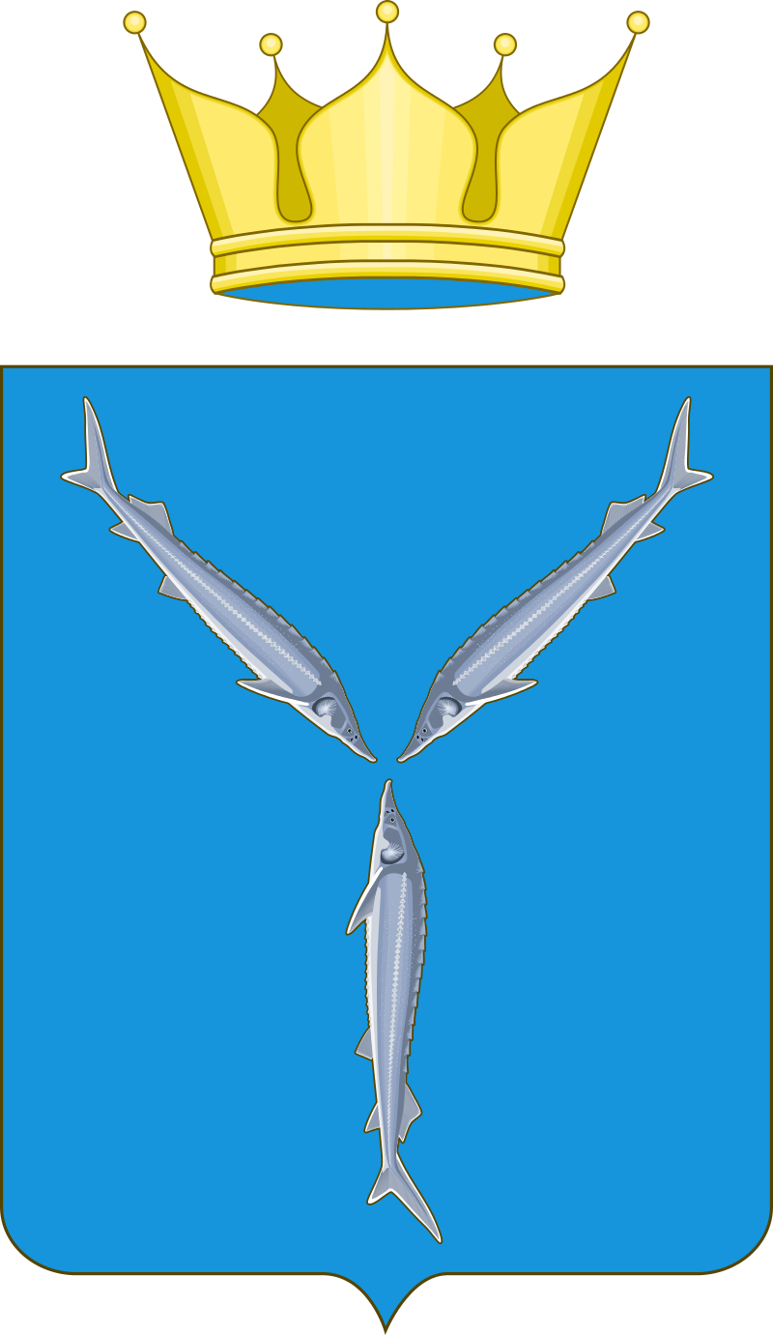

Утвержден в 1997 году. На голубом фоне щита расположены три серебряные стерляди в форме вилообразного креста, при этом нижняя рыба лежит на правом боку. Знак стерляди означает, что основное богатство города — это рыбный промысел.
Приложение 2

Приложение 3
«Умное задание»
Укажите стрелками, в каких водоёмах обитают нарисованные животные. (Задание выполняется индивидуально каждым ребенком)

Приложение 4
Дидактическая игра «Третий лишний»
Вы уже знаете, что есть рыбы, обитающие в морях и океанах (морские рыбы) и рыбы, обитающие в пресных водоемах. Чтобы убедиться, не путаете ли вы морских рыб с рыбами пресных водоемов, мы поиграем в игру «Четвёртый лишний». Ваша задача назвать в каждом ряду лишнюю рыбу.
- Красноперка, линь, скат;
- Кит, плотва, налим;
- Рыба-луна, карась, ерш;
- Сом, щука, осьминог;
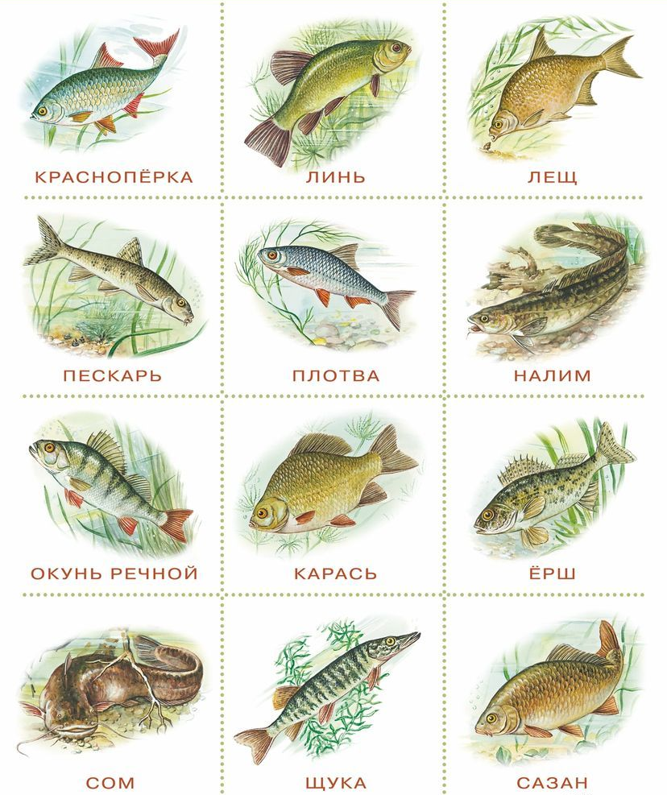

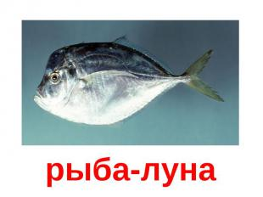

Приложение 5
Гимнастика для глаз «Рыба плавает в пруду»
На палочку от мороженого прикрепляется бумажная рыбка. Дети самостоятельно водят палочкой вправо, влево, вверх, вниз следя глазами.
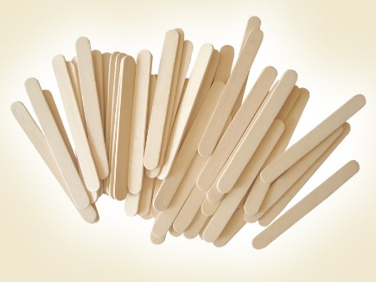
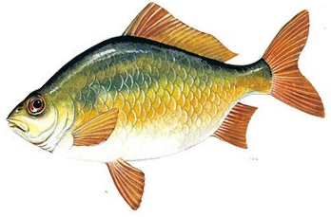

Приложение 6
Дидактическая игра «Веселая математика»
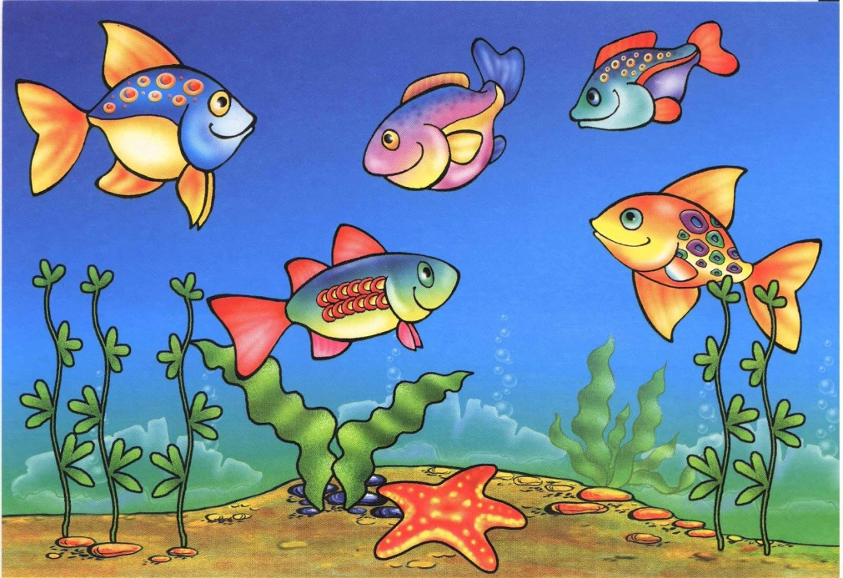
Укажи стрелками куда плывут рыбки, посчитай и обозначь точками сколько плывет вправо и влево рыб. (Задание выполняется индивидуально каждым ребенком)

Вправо Влево

Приложение 7 (презентация)
ПРАВИЛА ПОЛЬЗОВАНИЯ ВОДОЕМАМИ
Нельзя Можно
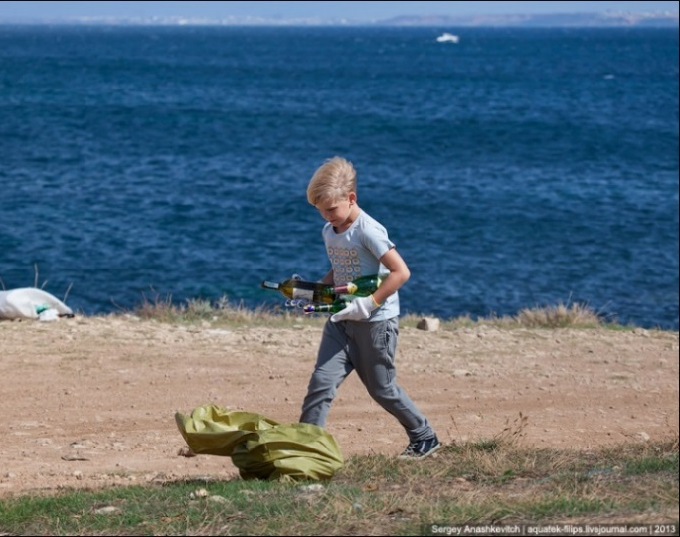

Оставлять мусор на берегу Забирать мусор с собой и выкидывать в мусоропровод
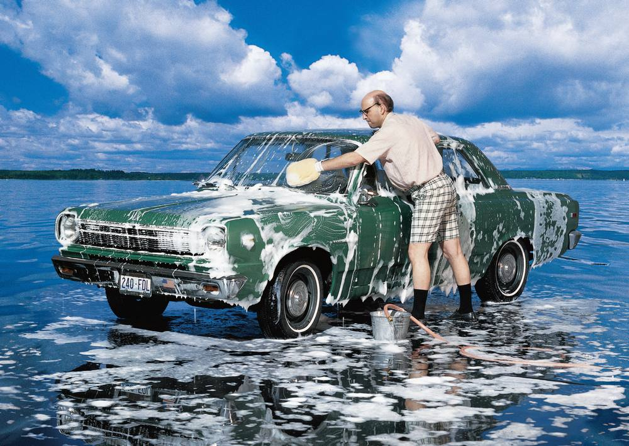
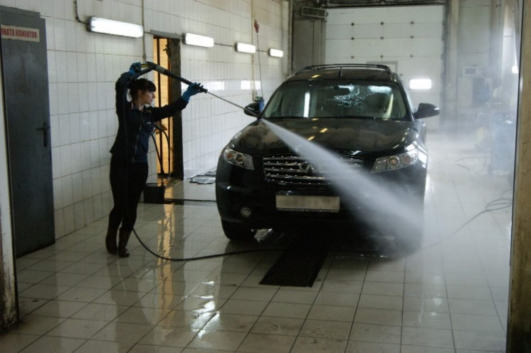

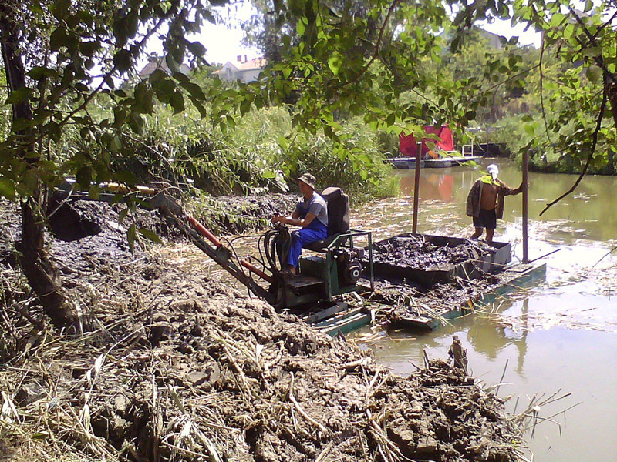
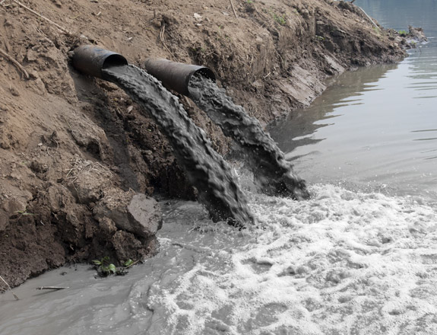
Мыть машины на берегу Машины мыть в автомойке

Заводам сбрасывать отходы Очищать от водорослей реку

Приложение 8
Свойства воды
Чистая вода не имеет цвета и запаха, прозрачная. Вода в природе находится в трех состояниях – твердом, жидком, газообразном, и постоянно переходит из одного состояния в другое.
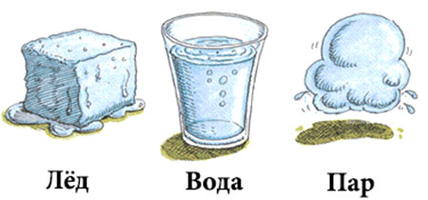

Приложение 9
Опыт со льдом «Почему лед не тонет?»
Познавательно-исследовательская деятельность предполагает изучение природных явлений опытным путем. На занятии дошкольники проводят опыт со льдом «Почему лед не тонет?». Для этого наливаем воду в прозрачную емкость и помещаем туда небольшой кусочек цветного льда. В результате выясняется, что лед не тонет, а плавает на поверхности воды. Вывод: лед легче воды, поэтому он не тонет.
